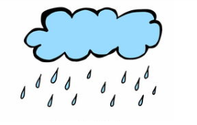

Viernes, 12 de junio 2020

**La zona sur de Chile**

En la Zona Sur, las temperaturas son templadas, pero a medida que avanzamos hacia el polo, el frío aumenta. Llueve durante todo el año, y en el invierno, en algunas zonas cae nieve.

La vegetación en la Zona Sur es muy abundante. Además, hay bosques nativos formados por árboles propios de la zona, es decir, que no han sido plantados por el ser humano. También encontramos el copihue que es nuestra flor nacional.

Algunos árboles típicos son la araucaria y el roble.

En la fauna podemos encontrar una gran variedad de animales nativos; entre otros destacan los pumas, los huemules y diversos tipos de aves como el loro tricahue.

A medida que avanzamos hacia el sur la población disminuye y las ciudades se van distanciando, debido a que las características de relieve (ríos, islas, canales) dificultan el transporte y la comunicación.

Las principales actividades económicas son la pesca y la ganadería.

Visita: <https://www.youtube.com/watch?v=8f4-uoXAa6U>



Viernes, 12 de junio 2020

Según lo leído, responde.

a. ¿Cómo es el clima en la Zona Sur?

_____________________________________________________________________________________________________________________________________________________________________

b. ¿Cómo es la vegetación en la Zona Sur? ¿Por qué?

_____________________________________________________________________________________________________________________________________________________________________

c. ¿Qué animales nativos se destacan en esta zona?

______________________________________________________________________________________________________________

d. ¿Por qué la población disminuye en esta zona?

______________________________________________________________________________________________________________

e. ¿Cuáles son las principales actividades económicas de la zona?

____________________________________________________________________________________________________________

Viernes, 12 de junio 2020

Según lo leído, te invito a dibujar lo que aprendiste de la zona sur.

**Zona Sur de Chile**

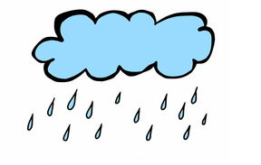



Viernes, 12 de junio 2020

Pega los recortes de los elementos del paisaje, flora y fauna de la de la Zona Sur



**Trabajo en clases**